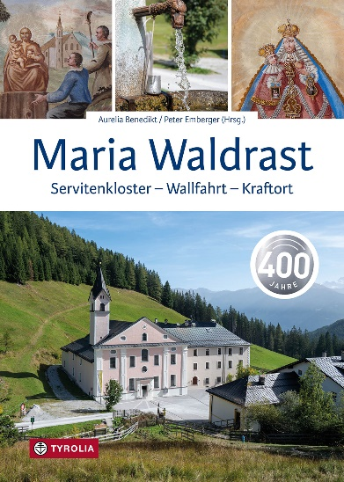

Aurelia Benedikt / Peter Emberger (Hrsg.)
Maria Waldrast
Servitenkloster – Wallfahrt – Kraftort. 400 Jahre
160 Seiten, 64 farb. und 14 sw. Abb.,
17 x 24 cm, gebunden
Tyrolia-Verlag, Innsbruck-Wien 2024
ISBN 978-3-7022-4189-6
28,–

Geschichte, Verehrung und Kunst im Pilgerziel Maria Waldrast
Eines der am höchsten gelegenen Klöster Europas feiert sein 400-jähriges Bestehen

Inmitten der Tiroler Berge befindet sich eines der am höchsten gelegenen Klöster Europas, ein lebendiges Zeugnis der Spiritualität und der Verehrung der Gottesmutter: Maria Waldrast. Die Wurzeln der Wallfahrt an diesem besonderen Ort reichen zurück in das Jahr 1392, als der Legende nach im Auftrag Mariens aus einem hohlen Lärchenstamm ein wundertätiges Gnadenbild entstand. 1624 erhielten die Serviten im Zuge der Rekatholizierung von Leopold V. und Claudia de’ Medici den Auftrag, eine prächtige Wallfahrtskirche mit Kloster zu errichten. Trotz zweimaliger Aufhebungen des Klosters, unter Joseph II. im Jahr 1785 und unter den Nationalsozialisten 1941, gelang es dem Orden, Maria Waldrast immer wieder zu neuem Leben zu erwecken. Heute erfreut sich Maria Waldrast weiterhin großer Beliebtheit bei Pilgern aus aller Welt und genießt eine überregionale Reputation als Ort der inneren Einkehr und Kraftquelle.

Der Gedenkband zum 400-jährigen Bestehen taucht auch mit Hilfe vieler aktueller und historischer Fotos ein in die faszinierende Geschichte dieses Klosters, entdeckt die kostbaren Kunstschätze, die es beherbergt und gibt Einblicke in die spirituelle Kraft und die zeitlose Verehrung des vielschichtigen Anziehungspunktes Maria Waldrast.

Mit Beträgen von Ingrid Rittler, Peter Emberger, Gertraud Zeindl, Ingo Schneider, Franz Caramelle, Aurelia Benedikt u. a.

Die Herausgeber
P. PETER M. EMBERGER, OSM, geb. 1952, trat 1979 in den Servitenorden ein, seit 1997 ist er Wallfahrtsseelsorger und Kirchenrektor von Maria Waldrast. 2010 feierte er sein 25-jähriges Priesterjubiläum. 2020 beging er sein Jubiläum anlässlich 40 Jahre Profess bei den Serviten.
AURELIA BENEDIKT, Dr. Dr. phil., MA, Kulturwissenschaftlerin, geb. 1948 in Rottenmann, Studium der Geschichte und Philosophie an der Universität Wien, Promotion 1979,
nach der Pensionierung 2009 Studium der Europäischen Ethnologie an der Universität Innsbruck mit Master- und Doktorabschluss, Promotion 2020. Forschungsschwerpunkte: Migration und Quellenforschung im Bereich des Wallfahrtswesens und der Mirakelliteratur im Rahmen der historischen Volkskunde.

